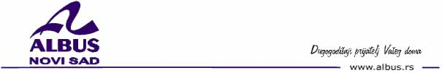

Lista o sastavu detergenta prema Pravilniku o detergentima („Sl.Glasnik RS“, br.25/15)

Naziv detergenta:  BOHOR Giardino | Podaci o proizvođaču:  Albus a.d.  Privrednikova 10  21000 Novi Sad, Republika Srbija  tel:+381-21-442-830  e-mail: albus.office@albus.rs  www.albus.rs
Sastojci detergenta:

Naziv
Voda
Masne kiseline, C16-18 (paran broj) i C18 nezasićene, proizvodi reakcije sa trietanolaminom, di-Mesulfat kvaternerni
Miris
Tetramethyl acetyloctahydronaphthalenes
Benzyl salicylate
Hexyl cinnamal
Linalool
Benzyl benzoate
Geraniol
Optičko belilo
reakciona smeša:
5-hlor-2-metil-2H-izotiazol-3-ona i 2-metil-2H-izotiazol-3-ona (3:1)

